

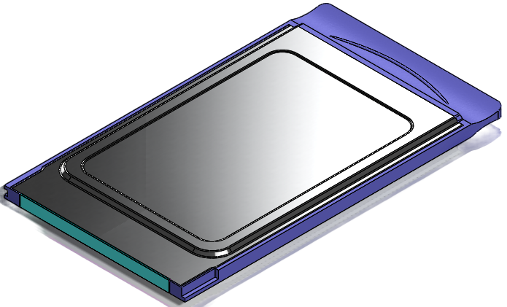

**Модуль условного доступа**

**ТЕНШ.463269.01 РО**

РУКОВОДСТВО ПОЛЬЗОВАТЕЛЯ

**Данное руководство распространяется на следующие изделия:**

1. Модуль условного доступа Pro (далее – CAM-модуль Pro) ТЕНШ.463269.01;
2. Модуль условного доступа Basic (далее – CAM-модуль Basic) ТЕНШ.463269.02.

**Содержание**

Откройте для себя мир цифрового телевидения без ограничений стр. 3

Что такое CAM-модуль стр. 3

Основные возможности и преимущества стр. 3

Как это работает стр. 4

Для кого этот продукт стр. 5

Технология Common Interface (CI) стр. 5

Технические характеристики стр. 6

Почему выбирают наш CAM-модуль стр. 6

Сервисные центры и тех. поддержка стр. 7

Начните смотреть больше уже сегодня стр. 7

Откройте для себя мир цифрового телевидения без ограничений!

Мы рады представить вам наш новый CAM-модуль — инновационное устройство, которое позволяет получить доступ к зашифрованным каналам и медиаконтенту в цифровом телевидении. Этот модуль станет вашим надежным помощником для просмотра платных телеканалов, фильмов, спортивных трансляций и других сервисов без необходимости использования смарт-карты. Простота, удобство и современные технологии — всё это в одном компактном устройстве!

Что такое CAM-модуль?

CAM-модуль (Conditional Access Module) — это устройство, которое обеспечивает доступ к зашифрованным каналам цифрового телевидения. Оно подключается к вашему телевизору или ресиверу и позволяет дескремблировать (расшифровывать) сигнал, чтобы вы могли смотреть платный контент. Наш модуль отличается от традиционных решений тем, что он работает без смарт-карты, что делает его использование более удобным и экономичным.

Основные возможности и преимущества

1. Доступ к зашифрованным каналам

* Смотрите платные телеканалы, фильмы, сериалы, спортивные трансляции и другие медиауслуги, которые ранее были недоступны без специальной подписки.
* Получите доступ к широкому выбору контента в высоком качестве (HD, 4K).

1. Безкарточная технология

* Вам больше не нужно приобретать или использовать смарт-карту. Наш модуль работает автономно, что упрощает процесс подключения и снижает затраты.
* Никаких дополнительных расходов на карты или их обслуживание.

1. Простота установки и использования

* Вставьте модуль в PCMCIA-слот вашего телевизора или ресивера — и он готов к работе!
* Никаких сложных настроек или дополнительных устройств. Просто подключите и наслаждайтесь просмотром.

1. Совместимость с большинством устройств

* Модуль поддерживает стандартный интерфейс DVB-CI (Common Interface), что делает его совместимым с большинством современных телевизоров и ресиверов.
* Подходит для устройств с поддержкой стандартов DVB-T, DVB-T2, DVB-S, DVB-C.

1. Надежность и безопасность

* Мы используем современные технологии дескремблирования, чтобы обеспечить стабильный доступ к контенту.
* Ваши данные защищены, а качество сигнала остается на высоком уровне.

1. Компактность и мобильность

* Небольшой размер и легкий вес модуля делают его удобным для использования дома или в поездках.
* Легко подключается и извлекается из устройства.

Как это работает?

Подключение и настройка каналов:

1. Выключите телевизор из сети.
2. Вставьте CAM-модуль в CI-слот вашего телевизора или ресивера. Этот слот обычно находится на боковой или задней панели устройства.

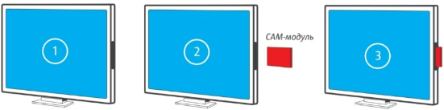

Способ установки САМ-модуля может варьироваться в зависимости от модели телевизора или ресивера (лицевой или оборотной стороной), производите установку в соответствии с инструкцией к Вашему телевизору или ресиверу. Обращаем внимание на то, что САМ-модуль устанавливается в CI-слот не полностью, часть модуля остается снаружи. Не прикладывая излишних усилий, убедитесь, что САМ-модуль вставлен до упора.

1. Подключите телевизор или ресивер к сети и включите его.
2. Если CAM-модуль установлен правильно, на экране телевизора появится информация о процессе инициализации CAM-модуля. Процесс инициализации может длиться достаточно долго (до десяти минут).
3. Настройте каналы через меню вашего телевизора или ресивера согласно их инструкции. Модуль автоматически начнет дескремблировать зашифрованные каналы.
4. Наслаждайтесь просмотром:

Теперь вы можете смотреть все доступные каналы и медиаконтент без ограничений!



Возможные причины сложностей при подключении и настройке

* Не установлена или неправильно установлен CAM-модуль.

Проверьте правильность установки (см. Шаг 2).

* Телевизор или ресивер не подключен к сети электропитания или антенному кабелю.
* Ваш телевизор не поддерживает стандарты DVB.

Информацию о поддерживаемых стандартах можно уточнить в инструкции к телевизору.

* Ваш телевизор или ресивер не имеет CI-интерфейса.

Для кого этот продукт?

* Для любителей кино и сериалов:

Получите доступ к премиальным каналам с фильмами и сериалами.

* Для спортивных болельщиков:

Смотрите трансляции матчей и спортивных событий в прямом эфире.

* Для путешественников:

Возьмите модуль с собой и используйте его в отелях или других местах, где доступны зашифрованные каналы.

* Для всех, кто ценит качество и удобство:

Наслаждайтесь цифровым телевидением без лишних затрат и сложностей.

Технология Common Interface (CI)

Common Interface (CI) — это стандартный интерфейс, разработанный для обеспечения совместимости между устройствами цифрового телевидения (телевизорами, ресиверами) и модулями условного доступа (CAM-модулями). Эта технология позволяет пользователям получать доступ к зашифрованным каналам, используя внешние   
CAM-модули, которые подключаются через PCMCIA-слот.

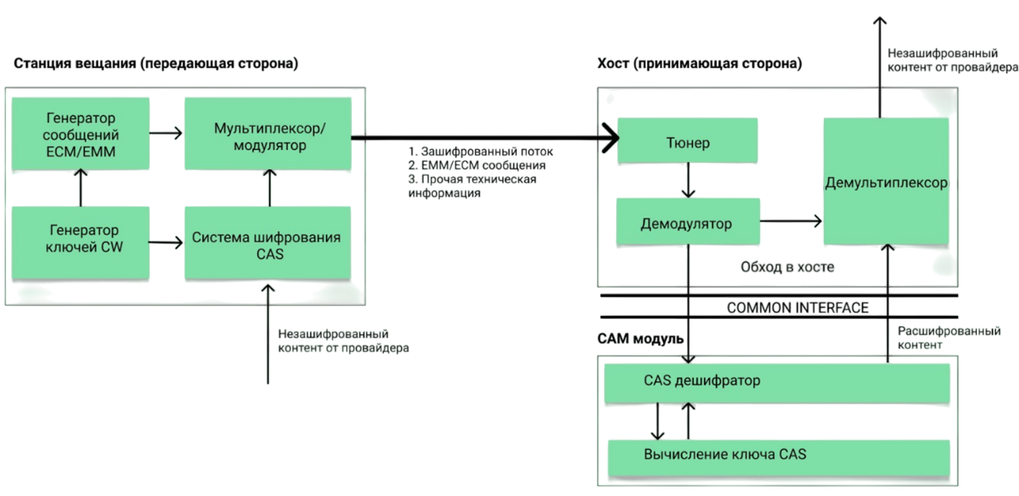

# Основные особенности технологии CI:

* Гибкость:

Позволяет использовать различные CAM-модули для работы с разными системами условного доступа (Conax, Viaccess, Irdeto и др.).

* Совместимость:

Поддерживается большинством современных телевизоров и ресиверов с поддержкой стандартов DVB (DVB-T, DVB-S, DVB-C).

* Простота использования:

Пользователь может легко подключить CAM-модуль и начать просмотр зашифрованных каналов без сложных настроек.

* Безопасность:

Обеспечивает защиту контента и данных пользователя благодаря использованию современных алгоритмов шифрования.

* Обновляемость:

CAM-модули могут обновляться через интерфейс CI, что позволяет поддерживать актуальные стандарты и алгоритмы дескремблирования.

Технические характеристики

* CAM-модуль Pro одновременно декодирует до 32 сервисов
* CAM-модуль Basic одновременно декодирует до 2 сервисов
* Ядро Arm Cortex-M4
* Поддержка стандарта CI
* Интерфейс DVB-CI: Совместимый с DVB-CI / PCMCIA
* Форматы видео: MPEG-2, MPEG-4 SD и HD.
* Форматы аудио: MPEG2, AAC, ОН AAC, Dolby и др.
* TS пропускная способность: до 96 Mbps (200 Мбит/с).
* Размеры: Type II PCMCIA-карта (100 мм x 58 мм x 5 мм).
* Разъем: 68-контактный PCMCIA слот.
* Рабочее напряжение: 3.0V – 5.5V.
* Низкое потребление энергии: < 500 мВт.
* Поддержка удаленного обновления программного обеспечения.
* Защищенный загрузчик для более безопасного, стабильного и эффективного обновления программного обеспечения.
* Встроенная защита от подмены потока.
* Защита IP44.
* Личные данные.
* Телетекст.

Примечание – характеристики могут быть ограничены только используемыми системами условного доступа или спутниковыми ретрансляторами.

 Почему выбирают наш CAM-модуль?

* Экономия времени и денег:

Вам не нужно приобретать смарт-карту или платить за дополнительные услуги.

* Универсальность:

Модуль поддерживает большинство популярных систем условного доступа.

* Простота использования:

Никаких сложных настроек — просто подключите и смотрите.

* Надежность:

Мы используем проверенные технологии, чтобы обеспечить стабильную работу устройства.

Сервисные центры и тех. поддержка

Если у вас возникли вопросы или неисправности, вы можете обратиться в один из наших авторизованных сервисных центров. Подробная информация о гарантийных сервисных центрах находится на сайте поставщика:

e-mail: __________________________

Начните смотреть больше уже сегодня!

С нашим CAM-модулем вы получаете доступ к миру цифрового телевидения без лишних затрат и сложностей. Просто подключите модуль — и наслаждайтесь любимым контентом в высоком качестве!

CAM-модуль — ваш ключ к безграничным возможностям телевидения!

Если у вас остались вопросы или вам нужна помощь с подключением, обратитесь к нашему руководству пользователя или свяжитесь с технической поддержкой. Мы всегда готовы помочь!